**2DO PARCIAL DISEÑO DE SISTEMAS I**

**_______________________________________________________________________**

**ALUMNOS:** Choque Irahola Noelia Abril  **Fecha:** 03/12/2019

Lazcano Ballesteros Lexer

Quiñones Rueda Juan Daniel

Ugarte Torrez Jenny Laura

**_______________________________________________________________**

**REALIZAR:**

1. **DIAGRAMA DE CASOS DE USO DEL SISTEMA**



1. **DIAGRAMA DE CLASES**



1. **ESPECIFICACIÓN DE LOS CASOS DE USO**

|  |  |
| --- | --- |
| **NOMBRE** | Gestionar Empleados |
| **AUTOR** | Noelia Abril Choque Irahola |
| **FECHA** | 02/12/2019 |
| **DESCRIPCIÓN** | El Gerente tendrá un sistema de registro completo en el que va a ingresar las ocupaciones de cada empleado y sus respectivos datos personales. |
| **ACTORES** | Gerente |
| **PRECONDICIONES** | Contrato de cada empleado existente |
| **FLUJO NORMAL** | 1. El Gerente inicia sesión en el sistema.  2. El Gerente ingresa a la pestaña de Gestionar Empleados.  3. Ingresar los datos del empleado y hacer click en el botón “Registrar”. |
| **FLUJO ALTERNATIVO** | 2. Si el Gerente observa la falta de asignación del cargo de algún empleado en su contrato al momento de registrarlo puede dejar el campo vacio para luego modificarlo. |
| **POSTCONDICIONES** | Se podrá generar un reporte de los empleados registrados en el sistema. |

|  |  |
| --- | --- |
| **NOMBRE** | Generar reporte de ventas |
| **AUTOR** | Noelia Abril Choque Irahola |
| **FECHA** | 02/12/2019 |
| **DESCRIPCIÓN** | Finalizando la semana el gerente realiza este reporte detallando todas las ventas realizadas. |
| **ACTORES** | Gerente |
| **PRECONDICIONES** | El empleado encargado deberá realizar todas las ventas respectivas de cada día y registrarlas. |
| **FLUJO NORMAL** | 1. El Empleado almacena la información de cada venta. 2. Cada fin de semana el Gerente recopila toda la información de las ventas. 3. El cajero genera un reporte de todas las ventas la semana. |
| **FLUJO ALTERNATIVO** | - |
| **POSTCONDICIONES** | El Gerente puede realizar su ajuste de ventas si lo prefiere. |

|  |  |
| --- | --- |
| **NOMBRE** | Gestionar Pedido |
| **AUTOR** | Noelia Abril Choque Irahola |
| **FECHA** | 02/12/2019 |
| **DESCRIPCIÓN** | En este caso de uso se realiza la reserva de un pedido personalizado es decir inexistente en el catalogo del sistema, a pedido de la Empresa registrando sus datos y fechas para mantener un orden en las ventas. |
| **ACTORES** | Empleado |
| **PRECONDICIONES** | El empleado debe tener un registro de la Empresa que va a realizar el pedido. |
| **FLUJO NORMAL** | 1. El empleado registra la descripción del pedido con un precio establecido, fecha de emisión y de entrega. 2. El empelado finaliza el registro presionando el botón “Registrar”. |
| **FLUJO ALTERNATIVO** | - |
| **POSTCONDICIONES** | Se realiza el cobro de la venta realizada. |

**IMPLEMENTAR:**

1. **MOCKUPS FUNCIONALES**

**Ingreso al Sistema -Login:**

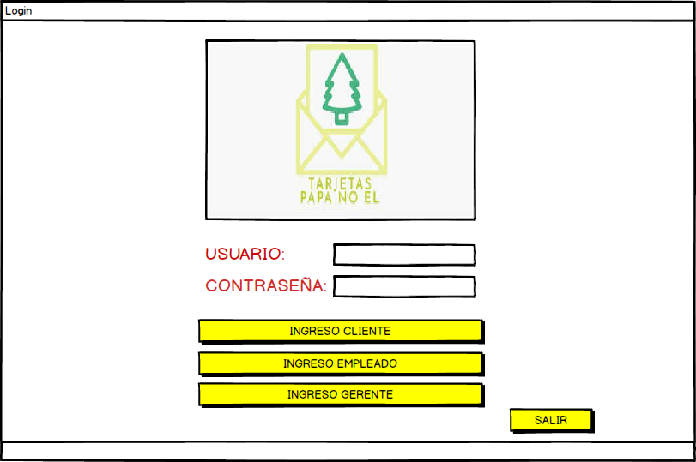

**Vista Empleado:**

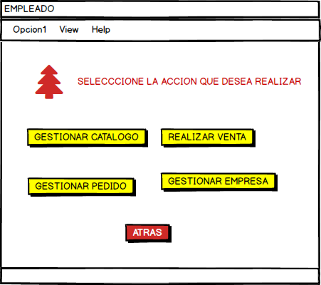

**Realizar Venta:**

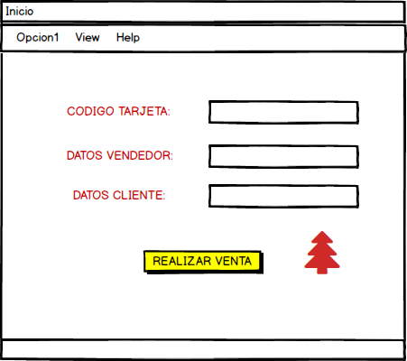

**Vista Empleado- Gestionar Catálogo :**

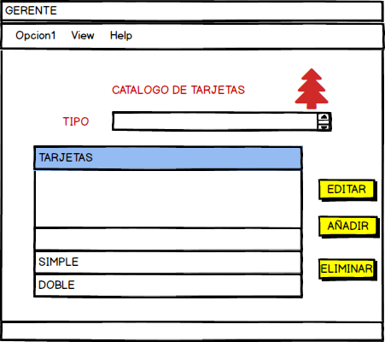

**Vista de Empleado- Gestionar Cliente/Empresa:**

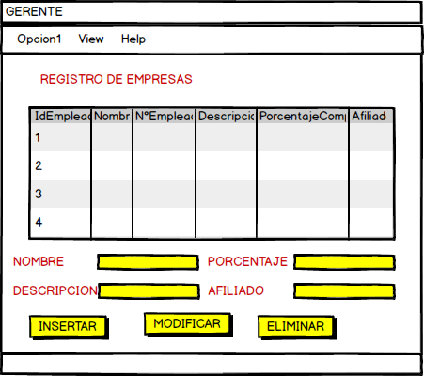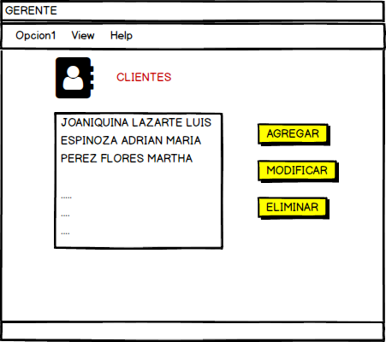

**Vista de Empleado- Registrar Pedidos:**

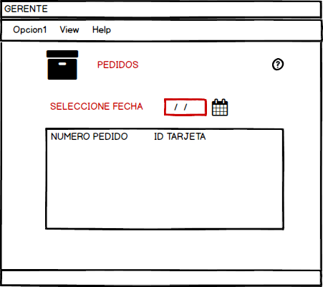

**Vista de Empleado- Registrar Venta:**



**Vista de Gerente:**

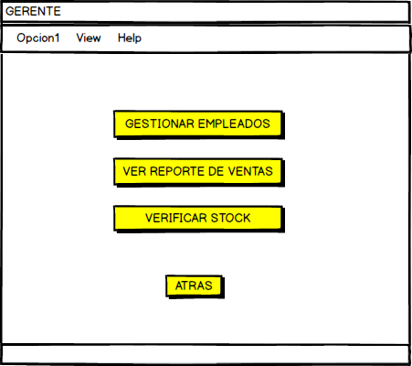

**Vista de Gerente -Gestionar Empleado:**

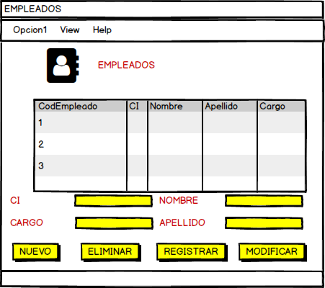

**Vista Gerente – Verificar Stock:**

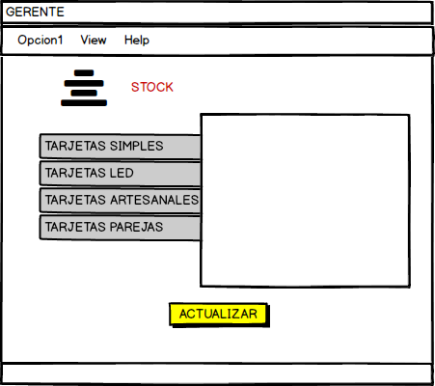

1. **EL SISTEMA REQUERIDO**

**LOGIN PARA EMPLEADO Y GERENTE**

Para Gerente: Usuario= AdminTarjetas ; Contraseña=navidad

Para Empleado: Usuario= EmpTarjetas ; Contraseña=tarjetas

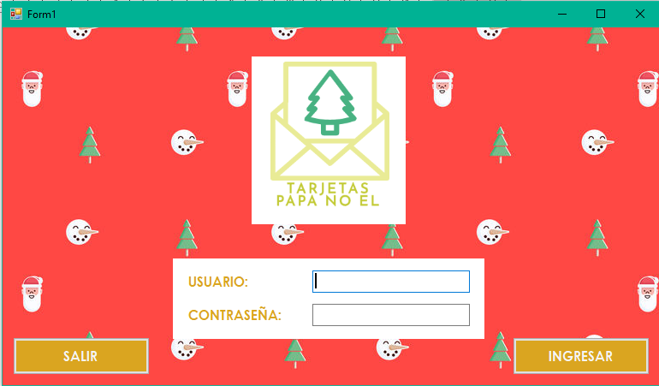

**VISTA DE GERENTE**

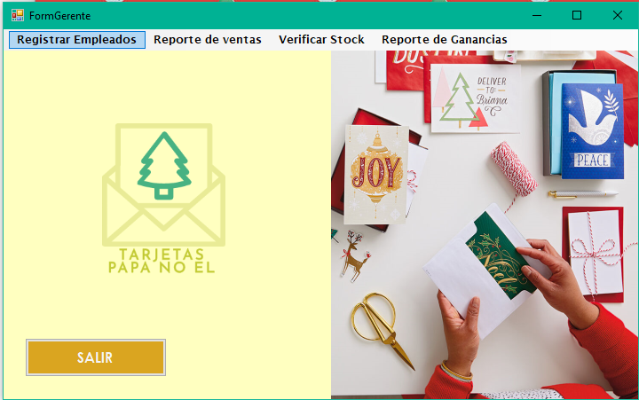

**GESTIONAR EMPLEADOS**

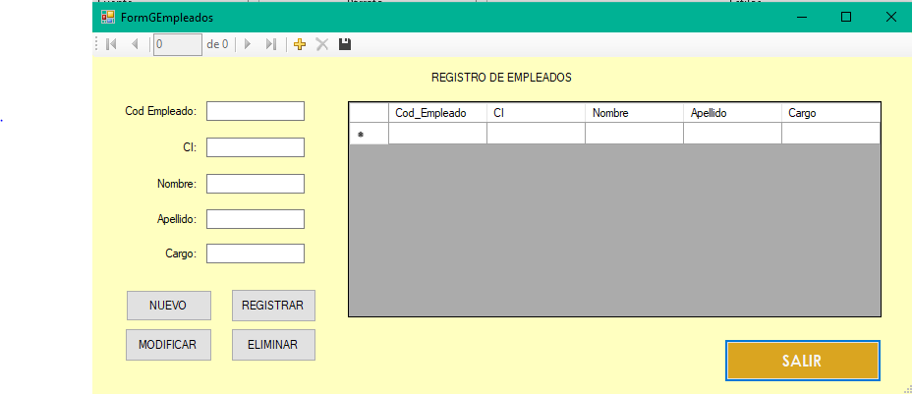

**REPORTE DE VENTAS**

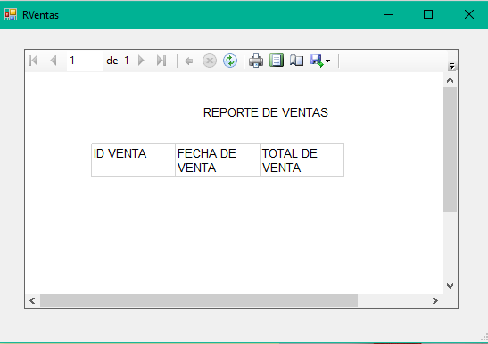

**VERIFICAR STOCK**

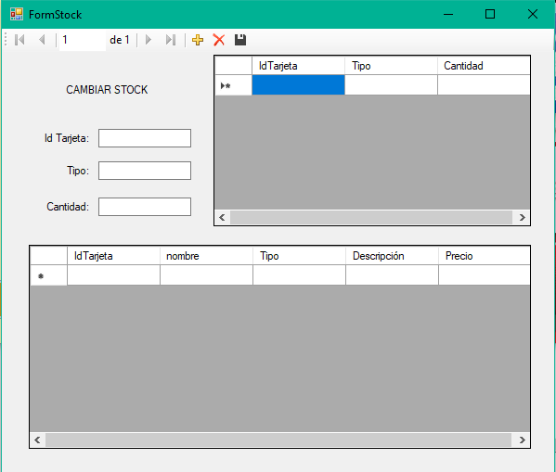

**VISTA DE EMPLEADOS**

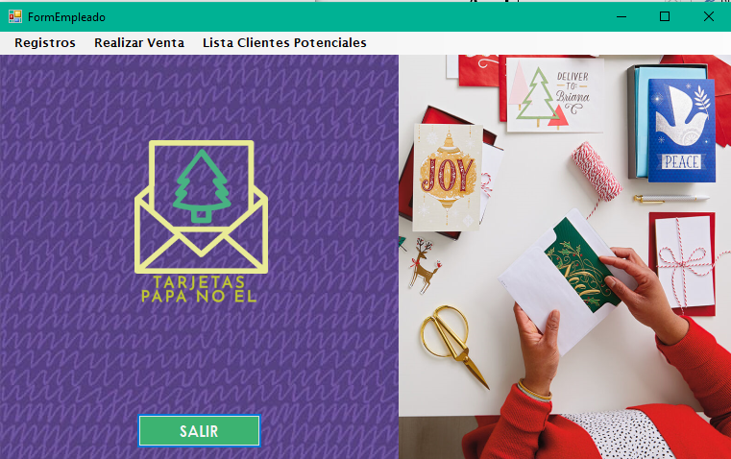

**REGISTRO DE CATALOGO**

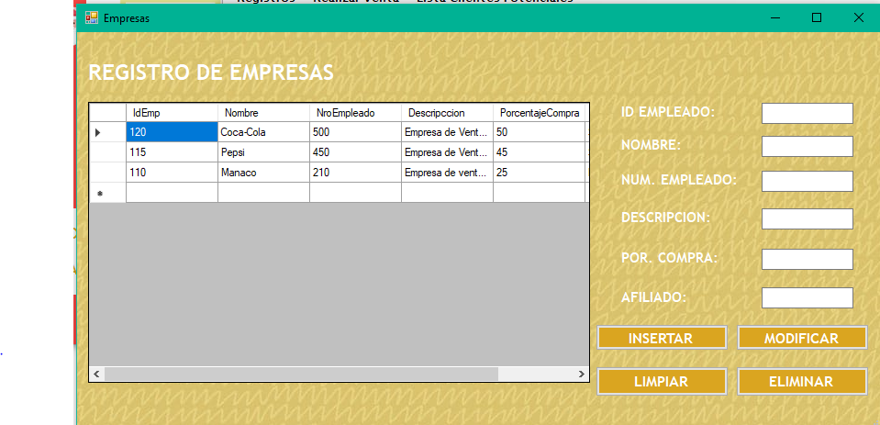

**REGISTRO CATALOGO**

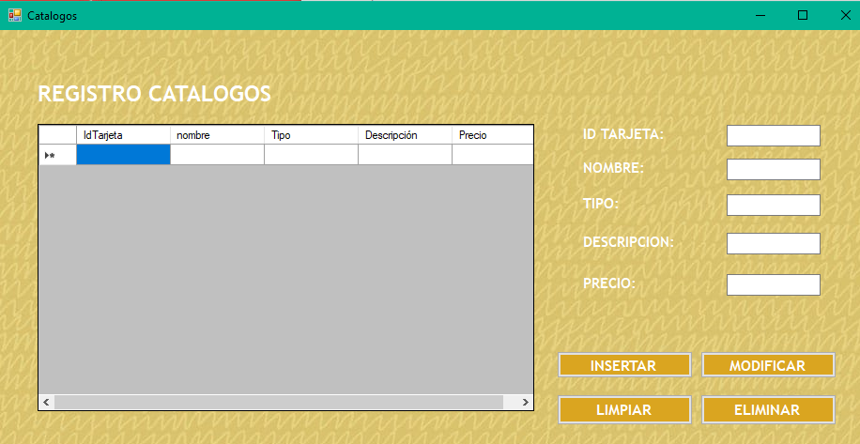

**REGISTRO PEDIDO**

